
活動報告表
活動名稱 | 107學年度第1學期高關懷學生宣導會議
活動日期 | 108年1月9日(三) |  | 活動地點 | 閱覽室
活動對象 | 全校導師 |  | 參加人數 | 29人
活動成效 | 1.讓導師多關心了解高關懷學生。  2.輔導室會持續追踪各班高關懷學生。  3.下學期需召開國三高關懷學生的結案會議，評估是否要轉銜到下一個學校。
活動照片
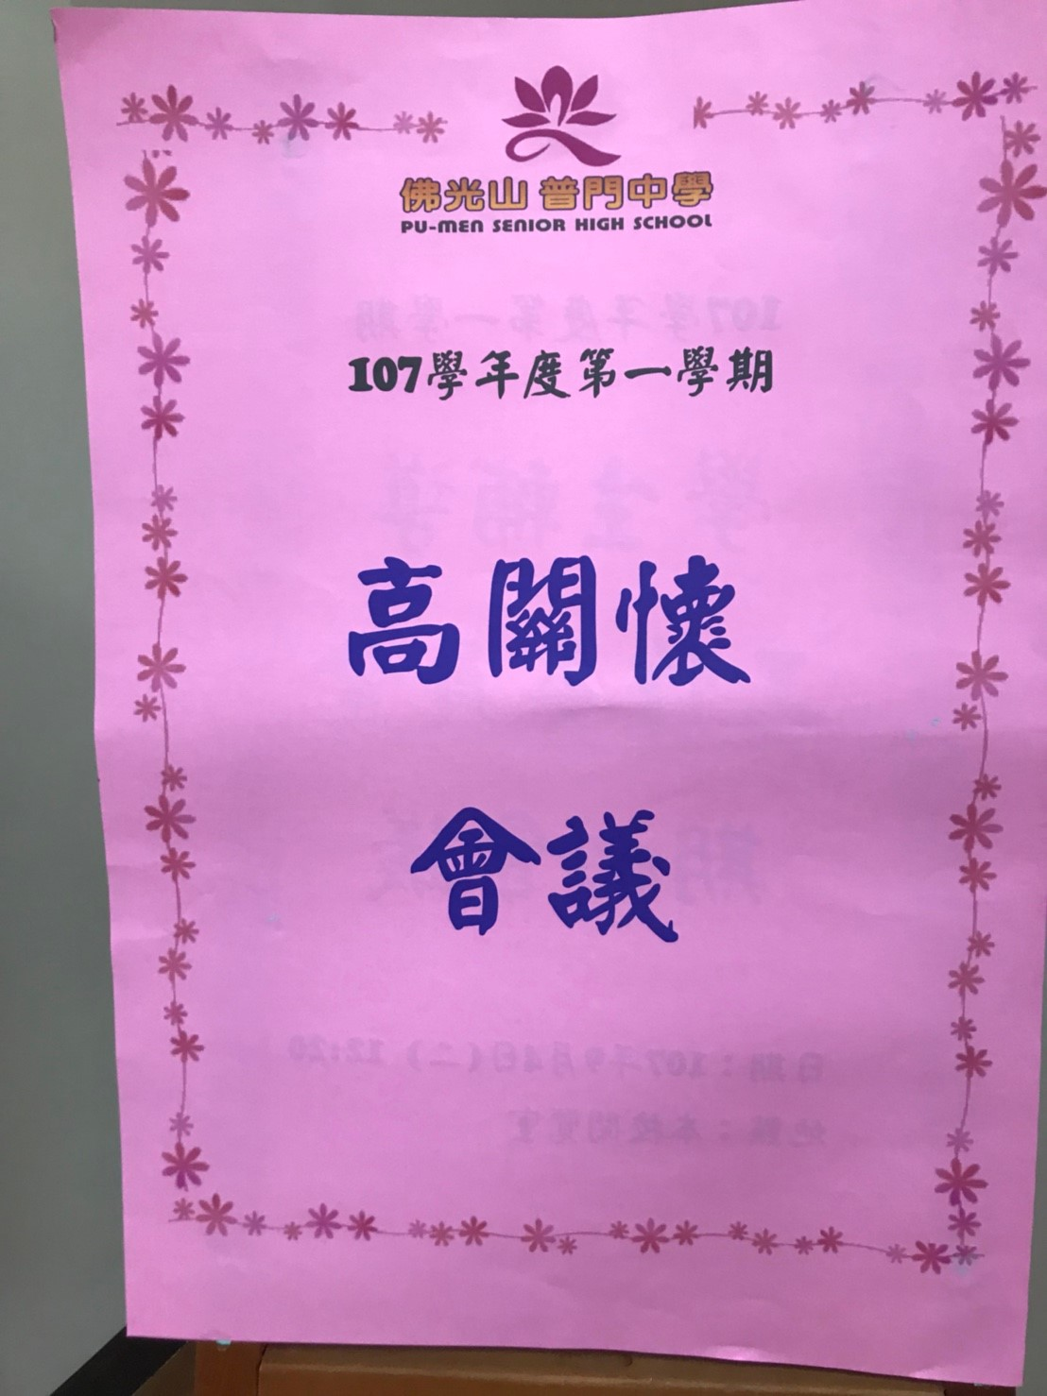 |  | 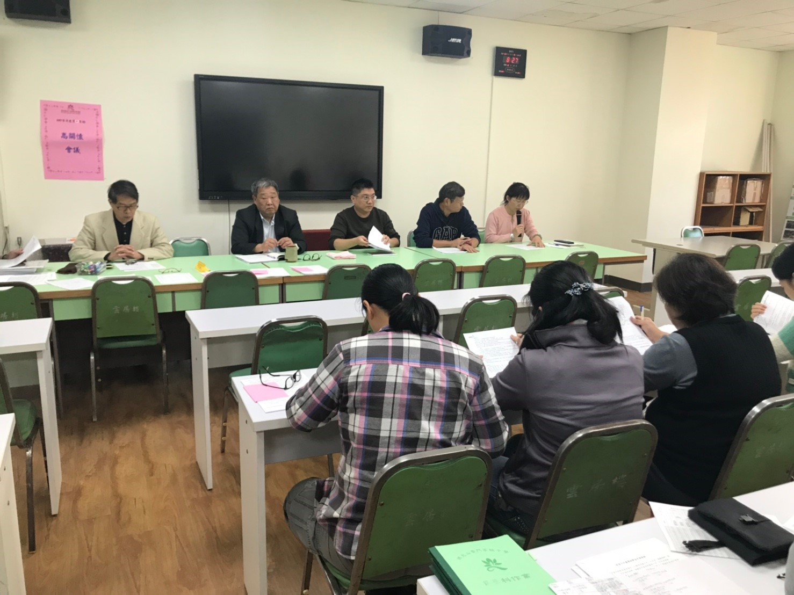
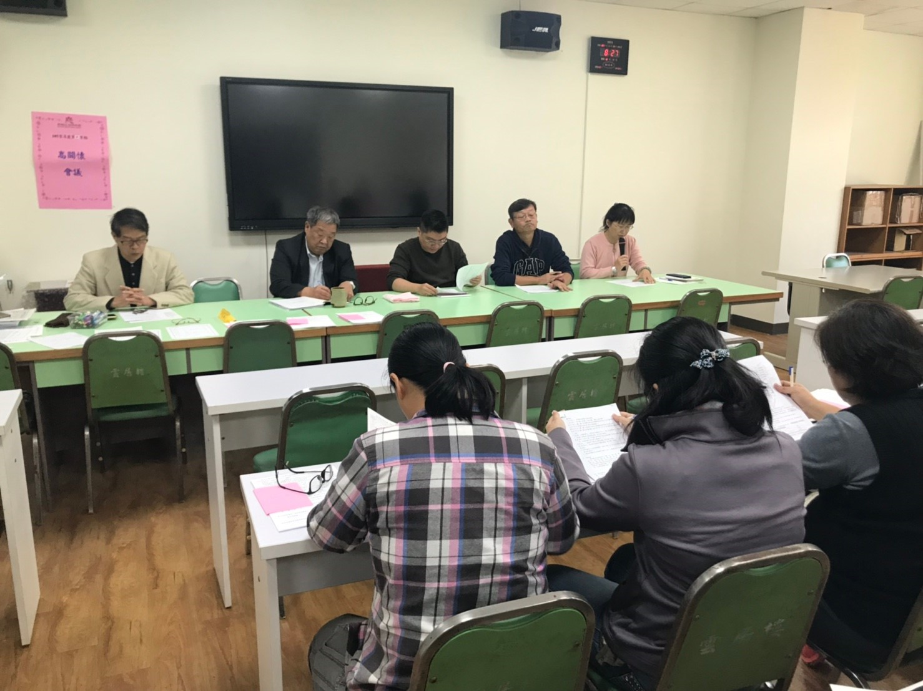 |  | 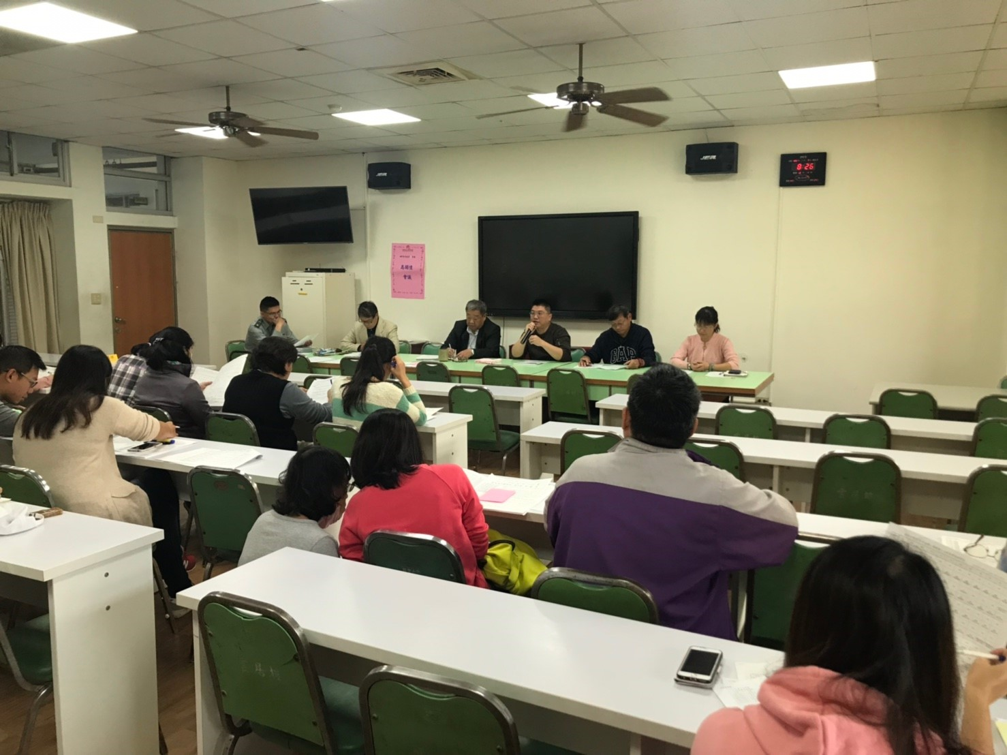
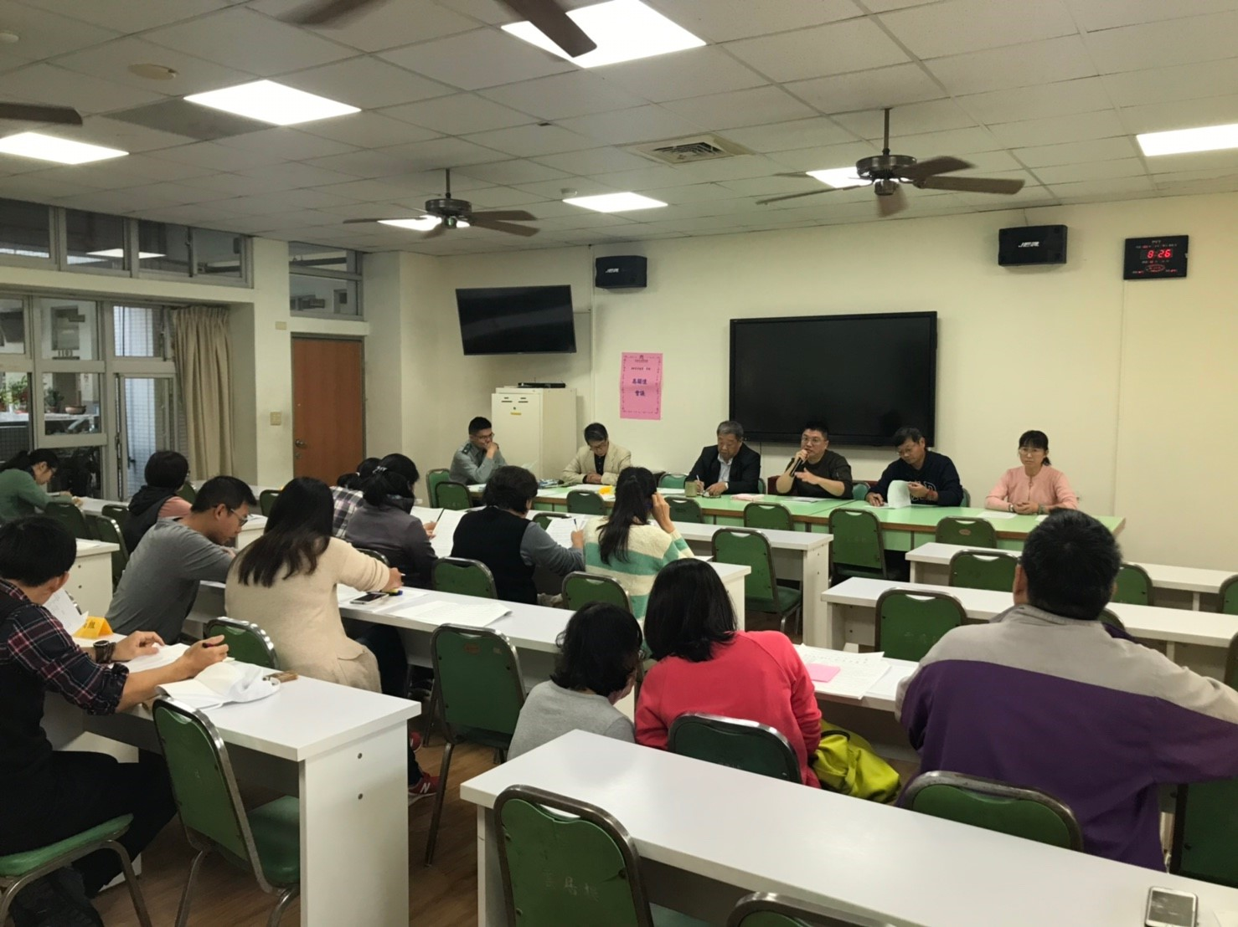 |  | 